La isla del tesoro fantasma (Geronimo Stilton)
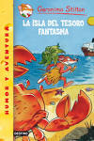
Una nueva aventura morrocotuda de Geronimo Stilton
«¡Ah, qué terribles vacaciones en los Mares del Sur! Primero un viaje en avión que quita el hipo, y luego el naufragio en una isla desierta, donde por la noche se oyen extraños ruidos. Quizá es el fantasma del Pirata Patadeplata, a bordo de su misterioso galeón.

